Elektronikschule Tettnang, den 31.07.2026

Lastenheft

Projektarbeit: Bewässerungsanlage

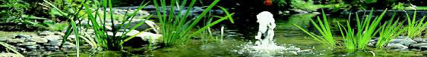

Unser Projekt:

Es handelt sich hierbei um eine automatische „Gießanlage“ bei der per Sensor die Feuchtigkeit im Boden gemessen wird. Der gemessene Wert des Sensors wird in ein digitales Signal umgewandelt und dann per Microcontroller ausgewertet.
Wenn der Microcontroller dann die Meldung gibt, dass es zu trocken sei, wird per Ventil eine bestimmte Wassermenge über Rohre / Schläuche zu einem Verteiler gebracht. Um dort den zu bewässernden Ort mit ausreichend Wasser zu versorgen. Bis dann wieder vom Sensor die Meldung kommt, dass der Boden die richtige Feuchtigkeit besitzt.

Es soll auch eine art Bedientafel geben. Auf der Bedientafel soll die Möglichkeit zum ein- und ausschalten der Anlage vorhanden sein. Außerdem sollen verschiedene Feuchtigkeitsstufen einzustellen sein

Bestandteile:

- Sensor zur Messung der Bodenfeuchtigkeit
- Microcontroller mit Stromversorgung (ca. 9Volt)
- Gehäuse für den Microcontroller
- Taster zur Auswahl der einzelnen Feuchtigkeitsstufen
- LED’s zur Anzeige des aktuellen Programms (Feuchtigkeit)
- Schläuche / Rohre zum Transport des Wassers
- Düse oder ähnliches zur gleichmäßigen Verteilung des Wassers
- Ventil zu Regelung desWasseranschlusses

Bedientafel:

Oberseite des Gehäuses in dem sich der Microcontroller befindet. Auf dem sich die unten aufgeführten Funktionen befinden sollen:

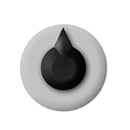 | Ein- / Ausschalter
 | Schalter mit LED 1 für die Feuchtigkeitsstufe: Viel Wasser
 | Schalter mit LED 2 für die Feuchtigkeitsstufe: Mittlere Menge Wasser
 | Schalter mit LED 3 für die Feuchtigkeitsstufe: Wenig Wasser

Zeichnung des Ablaufs der Bewässerungsanlage:

Strom-versorgung | Wasserversorgung |  | Sensor zur Erfassung der Boden-feuchtigkeit | Zu bewässerndes Gebiet
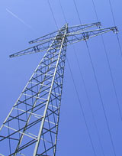  Stromtransport | 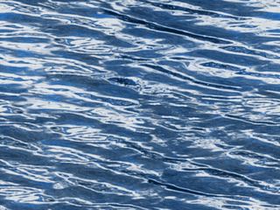  Wasser-  transport  Daten an den Micro-controller senden |  | Messung der Feuchtigkeit im Boden  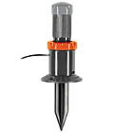 | 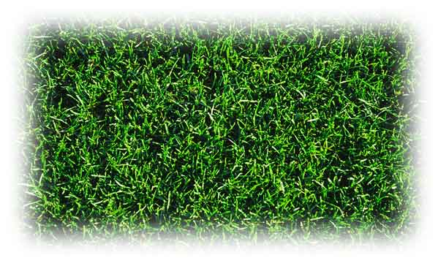  Bewässern per Verteiler in Form von z.B. Sprinkler
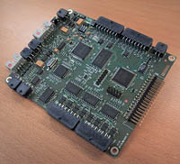  Ansteuern des Ventils  Microcontroller |  | 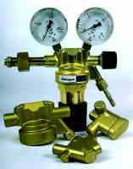  Wasser-transport  Ventil | 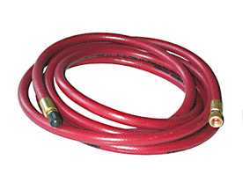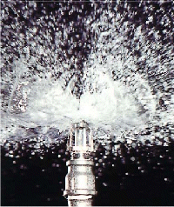  Wasser-transport  Schlauch  Sprinkler

